# 挑戰1.

# 改善random forest模型的輸出數據結果:

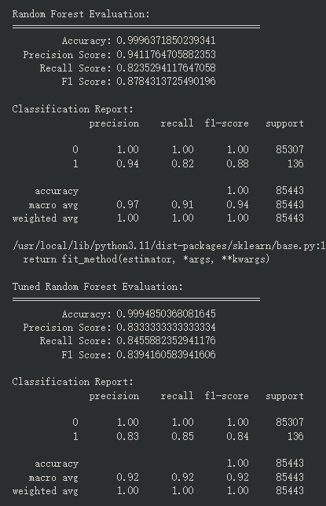  
改善方法:

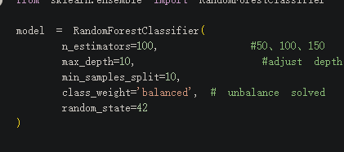  
(調整深度與平衡資料的比例)

# 改善Kmeans模型的輸出數據結果:

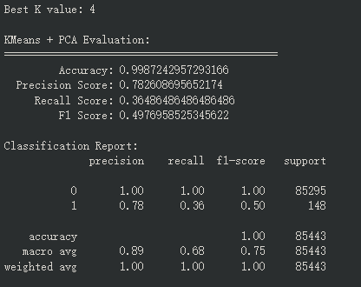

改善方法:

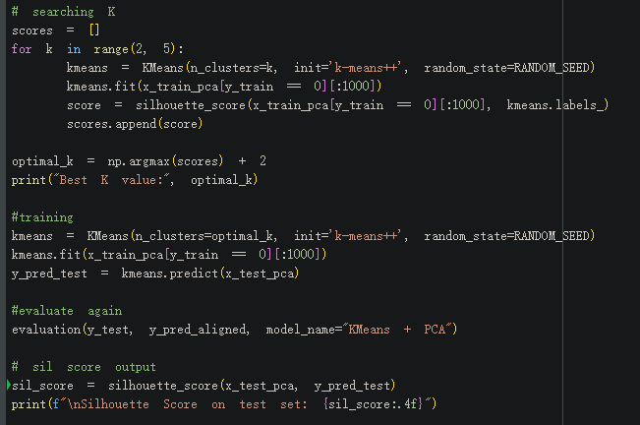

(多一個找尋K的function，用PCA+KMEANS訓練模型結果)

# 